ԷԲՈԼԱ ՎԱՐԱԿԻ ՎԵՐԱԲԵՐՅԱԼ | ԷԲՈԼԱ ՎԱՐԱԿԸ  ՉԻ ՓՈԽԱՆՑՎՈՒՄ ՕԴԻ ՄԻՋՈՑՈՎ  
ԷԲՈԼԱ ՎԱՐԱԿԸ  ՉԻ ՓՈԽԱՆՑՎՈՒՄ ՋՐԻ ՄԻՋՈՑՈՎ  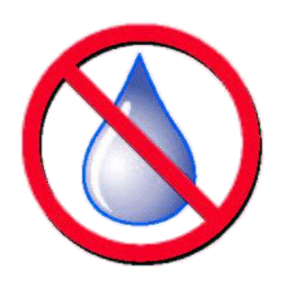 | ԷԲՈԼԱ ՎԱՐԱԿԸ ՉԻ ՓՈԽԱՆՑՎՈՒՄ ՍՆՆԴԻ ՄԻՋՈՑՈՎ  

ՀՀ առողջապահության
նախարարություն
Էբոլա վարակը կարող է փոխանցվել միայն հիվանդի կամ տվյալ հիվանդությունից մահացած անձի արյան և օրգանիզմի հեղուկ արտազատուկների, ինչպես նաև շրջակա միջավայրի ախտահարված առարկաների միջոցով: Հայաստանի Հանրապետությունում էբոլա վարակի տարածման վտանգը ցածր է:

